Какие кроссовки выбрать для бега?

Этот вопрос встает практически перед каждым родителем, записавшим ребенка в спортивную секцию.
В данной статье мы постараемся объяснить основные моменты, на которые стоит обратить внимание при выборе беговых кроссовок, и приведем примеры кроссовок, которые покупать не надо.

Для начала рассмотрим, какие вообще продаются кроссовки, то есть для чего они могут быть предназначены.

1. Конечно, кроссовки для бега. Их отличительные черты:

а) На мой взгляд, основная отличительная черта – пластиковый супинатор между пяткой и стопой. Такая жесткая вставка обеспечивает торсионную жесткость подошвы и поддерживает свод стопы. Супинаторы бывают абсолютно любых форм. Не столь важно, какой формы, главное - чтобы он был.
Супинаторы могут быть, например, такие:
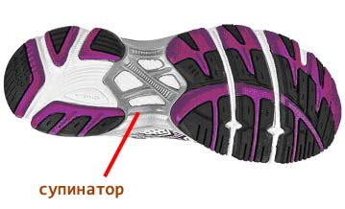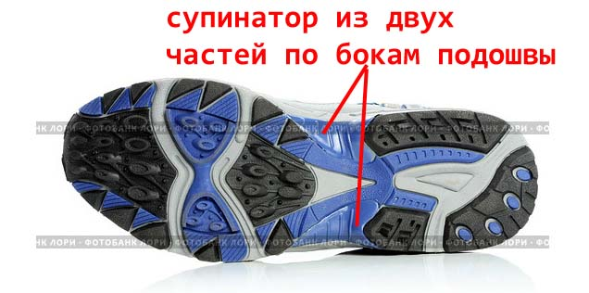

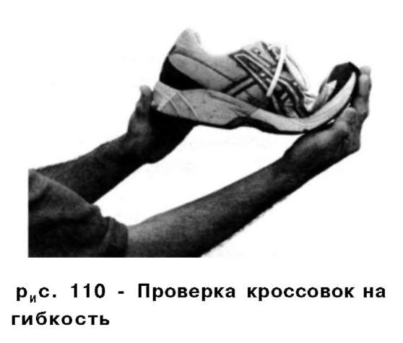
Проверить, достаточно ли хороший супинатор или нет, очень легко: держа кроссовок одной рукой за носок, а другой за пятку, согните его так же, как он будет сгибаться при беге (рис.11О). Посмотрите, в какой части подошвы он сгибается. Хорошие кроссовки должны сгибаться точно в области подушечек пальцев (непосредственно на границе носковой части обуви). Если кроссовки сгибаются в средней части, подошвенные мышцы стопы будут перерастягиваться.

б) Подошва под пяткой должна быть немного толще, чем под стопой. При этом не обязательно, но желательно, чтобы под пяткой была какая-нибудь амортизационная система. У каждой фирмы свои технологии, и нельзя с определенностью сказать, что лучше, а что хуже. Это может быть гелевая проставка (Asics) или особый материал (Adidas) или сетка (Saucony) и много еще чего.
Например:
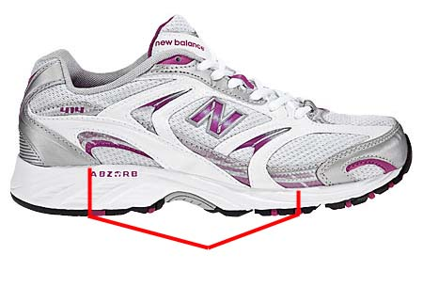 или
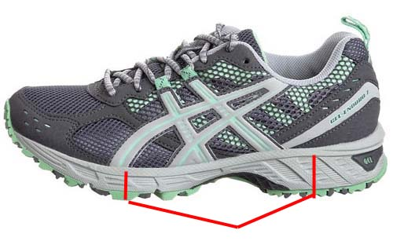
в) Пятка должна быть жесткой. Прощупайте пятник кроссовка. Вы должны почувствовать, что туда вшита жесткая вставка.
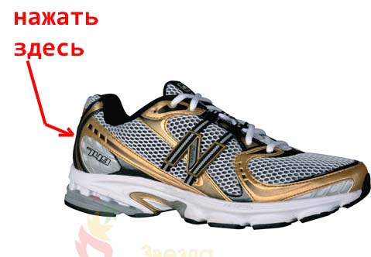
г) Надев кроссовки, желательно почувствовать так называемый «перекат». Его наличие выражается в том, что при беге нога легко переходит к фазе отталкивания. Как правило, это достигается тем, что под большим пальцем толщина подошвы меньше, чем под основанием плюсневых костей (подушка передней части стопы).

д) Кроссовки не должны быть тяжелыми. Однако не стоит впадать в крайности. Есть кроссовки для марафона, они вообще пушинки, подошва у них значительно тоньше, чем у всех остальных, верх в основном - легкая сетка, они не совсем вам подойдут, так как плохо держат ногу и имеют короткий срок службы. Посмотрите на типичного представителя «марафонок»:

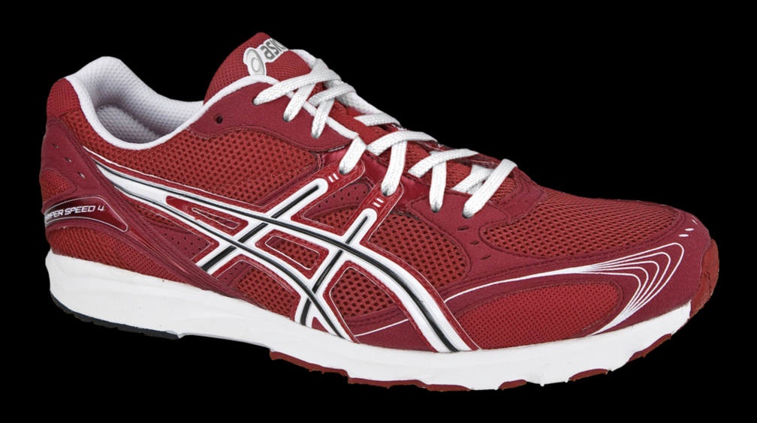

Как мы видим, на этих кроссовках для марафона верх состоит почти полностью из легкого сетчатого материала, подошва тоньше, чем на обычных беговых кроссовках.

И последнее. Желательно, чтобы подошва не была совсем уж гладкой, т.к. бегать мы будет не только по асфальту или в манеже, но и по парковым дорожкам и по лесным тропинкам. Опять же не надо впадать в крайности, иначе вы можете купить не кроссовки для бега, а обувь для трекинга, о которой мы расскажем немного ниже (пункт 5).

Вот, пожалуй, основные критерии, по которым вы можете отличить беговые кроссовки. Но для полноты картины рассмотрим другие виды кроссовок и сравним их с беговыми.

2. Кроссовки для ходьбы. Сейчас они стали очень модными и популярными и, к сожалению, многие используют их для занятий спортом и физкультурой.

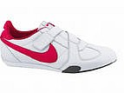
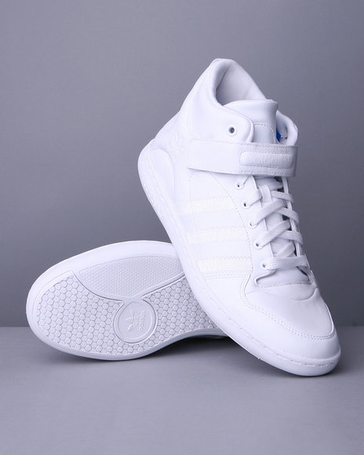
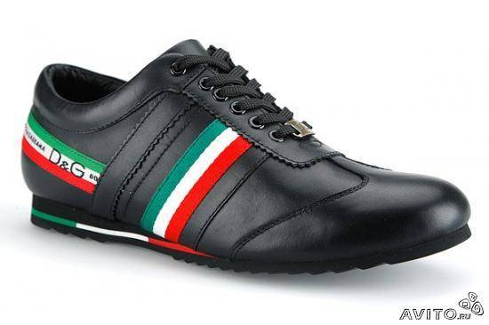

Как мы видим, у них нет ни супинатора, ни амортизации под пяткой, подошва в передней части стопы слишком тонкая, никакого «переката» в них ощутить не получится.

3. Кеды. Может быть, для тренировок в зале, они и подойдут, но бегать в них неудобно и вредно для опорно-двигательного аппарата. Недостатки их те же, что и у кроссовок, рассмотренных в предыдущем пункте.
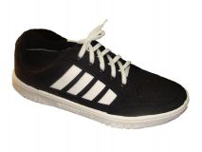

4. Обувь для игр в зале (баскетбол, минифутбол, волейбол и т.д.).
Как правило, такая обувь имеет почти гладкую подошву, отсутствуют четкий перепад по высоте между пяткой и передней части стопы и перекат. У дорогих моделей подошва желтая, не оставляющая черных следов на полу.
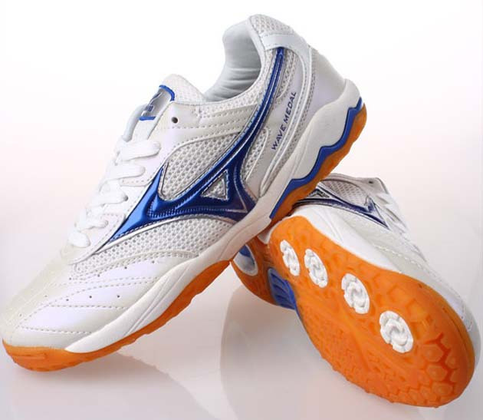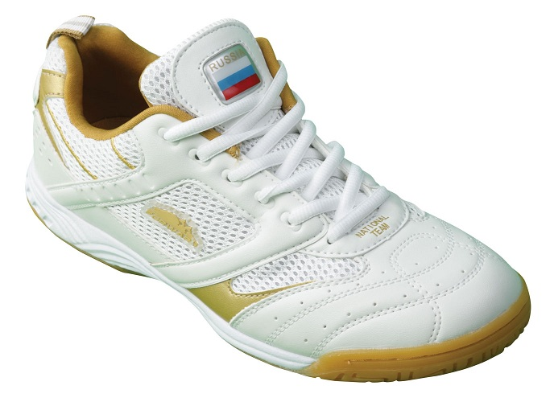

5. Кроссовки для трекинга (пеших прогулок по пересеченной местности).
К сожалению, очень часто именно такие кроссовки покупают родители своим детям для занятия ориентированием. У них есть один большой недостаток – они слишком тяжелые для бега. Такие кроссовки имеют достаточно массивную подошву, гораздо тяжелее, чем у беговых кроссовок, а также, как правило, толстый верх из кожи или подобного материала. При беге в таких кроссовках приходится прикладывать значительные усилия при каждом шаге. Часто в характеристиках этих кроссовок указано outdoor.
Как правило, такие кроссовки не сгибаются вовсе или сгибаются плохо и кажутся жесткими по всей длине подошвы. Забудьте о них! Кроссовки, которые плохо гнутся, заставляют при беге подниматься на носки и тем самым перегружают икроножные мышцы.

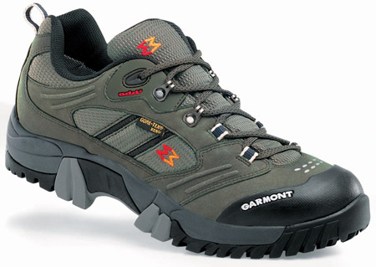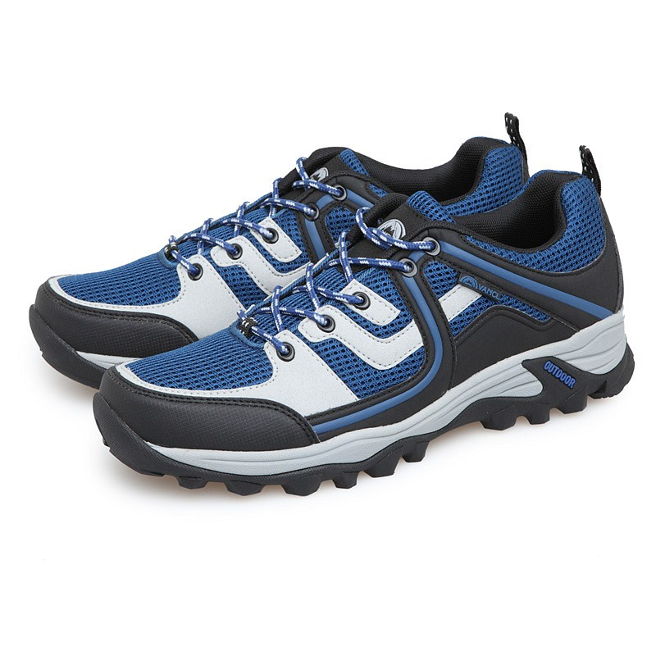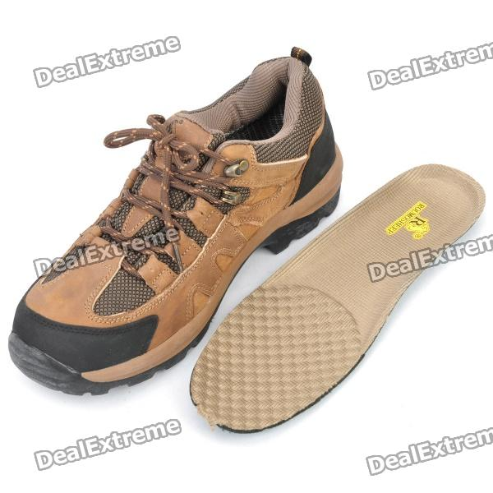

6. Бутсы для футбола и прочие шиповки. Более подробно об этой обуви читайте в разделе «Шиповки», но кроссовки они вам не заменят.

